Министерство науки и высшего образования Российской Федерации
Лысьвенский филиал федерального государственного бюджетного образовательного учреждения высшего образования
«Пермский национальный исследовательский политехнический университет»
ПЦК Естественнонаучных дисциплин

ВЫПУСКНАЯ КВАЛИФИКАЦИОННАЯ РАБОТА

на тему «Модернизация системы управления установки горизонтального направленного бурения с увеличением информативности панели оператора»
студента группы АЭП-15-1бозЛФ по специальности 13.03.02
«Электроэнергетика и электротехника»
Штина Андрея Андреевича

Руководитель проекта: ______________ \_________________\

Консультант по
экономической части: ______________ \__________________\

Консультант по БЖД ______________ \__________________\

Консультант по
охране труда _______________ \_________________\

Рецензент: ___________________________

Допуск к защите: ______________ \________________\

Лысьва, 2020 г.

СОДЕРЖАНИЕ
СОДЕРЖАНИЕ 2
ВВЕДЕНИЕ 4
1 ОПИСАТЕЛЬНАЯ ЧАСТЬ 6
1.1 Общие сведения об установке ГНБ 6
1.2 Основные электрооборудование установки ГНБ Grundodrill 7x 9
1.3 Основные требования к электрооборудованию установки ГНБ 10
1.4 Описание работы электрической схемы управления, автоматизированной системы смены буровых штанг (Приложении 1, Приложение 2) 11
1.5 Описание работы схемы управления, буровой автоматики (Приложении 1, Приложение 2) 14
1.6 Обслуживание электрооборудования установки ГНБ 14
2 ПРАКТИЧЕСКАЯ ЧАСТЬ 19
2.1 Расчет заземляющего устройства 19
2.2 Описание проблемы 21
2.3 Модернизация системы управления, установки ГНБ с увеличением информативности панели оператора 22
2.4 Техническая реализация 23
2.5 Описание модернизированной электрической схемы (Прилож. 3) 25
2.6 Разработка управляющей программы под MFD-Titan 25
2.7 Описание работы управляющей программы для MFD-Titan 27
3. ЭКОНОМИЧЕСКАЯ ЧАСТЬ 30
3.1 Определение трудоемкости ремонтных работ 30
3.2 Определение часовых тарифных ставок 31
3.3 Определение численности персонала 31
3.4 Фонд оплаты труда 32
3.5 Расчёт стоимости материала 34
3.6 Составление сметы затрат 35
3.7 Технико-экономические показатели 36
4.ОХРАНА ТРУДА И ПРОМЫШЛЕННАЯ ЭКОЛОГИЯ 38
4.1 Общие требования 38
4.2. Правила пользования средствами защиты в электроустановках 39
4.3 Промышленная экология 40
ЗАКЛЮЧЕНИЕ 45
СПИСОК ИСПОЛЬЗУЕМЫХ ИСТОЧНИКОВ 48

ВВЕДЕНИЕ
Горизонтальное направленное бурение является распространённым методом прокладки подземных коммуникации бестраншейным способом. Для защиты коммуникаций применяют трубы из стали, полиэтилена и других материалов. Коммуникации могут, прокладывается на длину до нескольких километров, а их диаметр может составлять до 1000 мм.
При строительстве перехода метод ГНБ на каждом этапе проведения работ существуют риски, связанные со спецификой бурения. Длинные простои между этапами работ могут привести к обрушению скважины, находящиеся в ней дорогостоящее буровое оборудование при этом будет заклинено, извлечение его станет невозможным или экономически нерентабельным. Так же сама скважина придёт в негодность, временные и материальные ресурсы, потраченные на её бурение (в некоторых случаях несколько дней) будет утеряны.
Метод основан на использовании специальных буровых установок или комплексов. Буровая установка включает в себя большое количество взаимосвязанных друг с другом сложных узлов и систем. Что наряду с неблагоприятными условиями работ такими как: удары и вибрации большой интенсивности, большое количество брызг от системы подачи бурового раствора с дальнейшей коррозией механизмов и электрической проводки, работа вне помещения. В значительной степени влияет на надежность данной машины.
Отказ основных систем во время проведения работ может поставить под угрозу выполнение основной задачи «строительство перехода методом ГНБ». Строительство может быть просрочено, что в условиях сжатых сроков выполнения работ повлечет штрафные санкции или расторжение договора с заказчиком. Так же отказ при проведении работ может привести к потере дорогостоящего оборудования, и материалов (например, трубопровода).
В данном дипломном проекте рассматривается конкретная буровая установка Grundodrill 7x производства немецкой фирмы Tracto-technik. В частности разбирается работа электрической системы управления некоторых основных систем. В процессе проведения работы над проектом ставится задача и описывается техническое решение проблемы путем модернизации.
Задачей дипломного проектирования является сбор данных об электрооборудовании буровой установка Grundodrill 7x, рассмотрение вопросов эксплуатации данного электрооборудования, реализация модернизации системы управления с увеличением информативности панели оператора, экономическое обоснование работ по обслуживанию и ремонту электрооборудования.

1 ОПИСАТЕЛЬНАЯ ЧАСТЬ

1.1 Общие сведения об установке ГНБ
Установка ГНБ серии Grundodrill 7x предназначена для прокладки подземных коммуникаций, бестраншейным методом, в частности прокладка труб диаметром от 50 до 600 мм вращательным способом на глубину до 20 м и длину до 600 м. Максимальное тяговое усилие 7 тонн. Процесс прокладки трубопровода состоит из трех основных фаз:
1. Пилотное бурение скважины.
2. Расширение скважины.
3. Протягивание трубопровода.
1.1.1 Пилотное бурение
Состоит из операций, которые с загоном каждой буровой штанги повторяются:
- подача бурильных штанг с буровой головкой, в корпусе, которого установлен излучатель, который регистрируется специальным прибором (системой локации для ГНБ), в скважину;
- разрушения породы на забое и вымывание её буровым раствором за пределы скважины – собственно бурения. Буровой раствор подается под давлением через буровые штанги к головке, откуда через форсунки попадает в скважину;
- при забуривании каждой штанги производится измерение глубины и курса, посредством специального прибора (локации), при необходимости производится корректировка;
- наращивания нити буровых штанг по мере удлинения скважины.
После достижения буровой головки точки запланированного выхода, фаза пилотного бурения завершается.

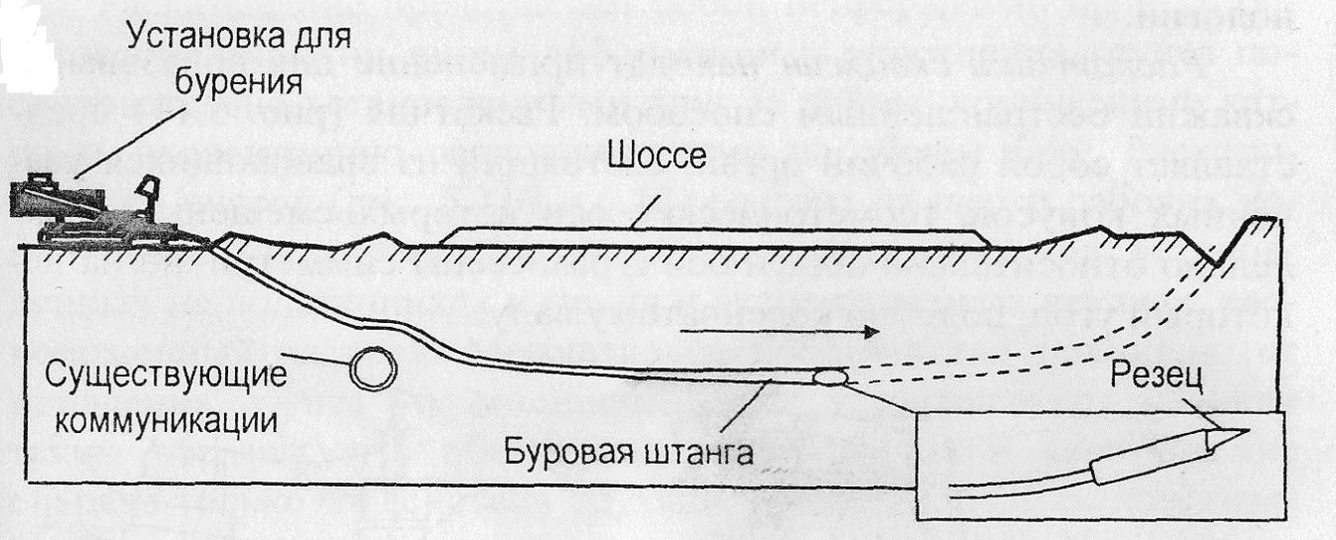
Рисунок 1 Схема бурения пилотной скважины
1.1.2 Изменение направления пилотного бурения
Направление движения буровой головки в вертикальной и горизонтальной плоскости может быть изменено, происходит это по принципу гибкого троса, у которого свободный конец не закреплен. Буровая головка устроена так, что на ее передней части сформирован скос. При отклонении буровой головки от проектной траектории вращение штанг останавливают, скос буровой головки устанавливается в нужное положение. Затем с целью корректировки траектории буровые штанги задавливаются без вращения.

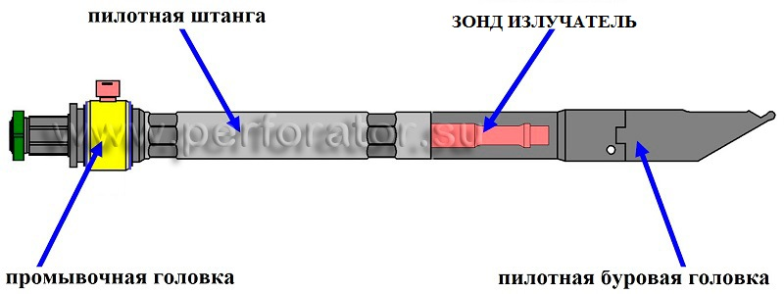
Рисунок 2. Схема буровой головки

1.1.3 Расширение скважины
После выхода буровой головки в запланированной точке, буровая головка отсоединяется от буровых штанг и заменяется на расширитель обратного действия. Через буровые штанги к расширителю подается буровой раствор. К расширителю прикладывается тяговое усилие с одновременным вращением и протягивается через скважину в направлении буровой установки, при этом расширяя скважину до необходимого диаметра. К задней части расширителя через вертлюг накручивается новая нить из штанг. Для беспрепятственного протягивания трубопровода через скважину её диаметр должен превышать диаметр трубопровода на 30-100% .
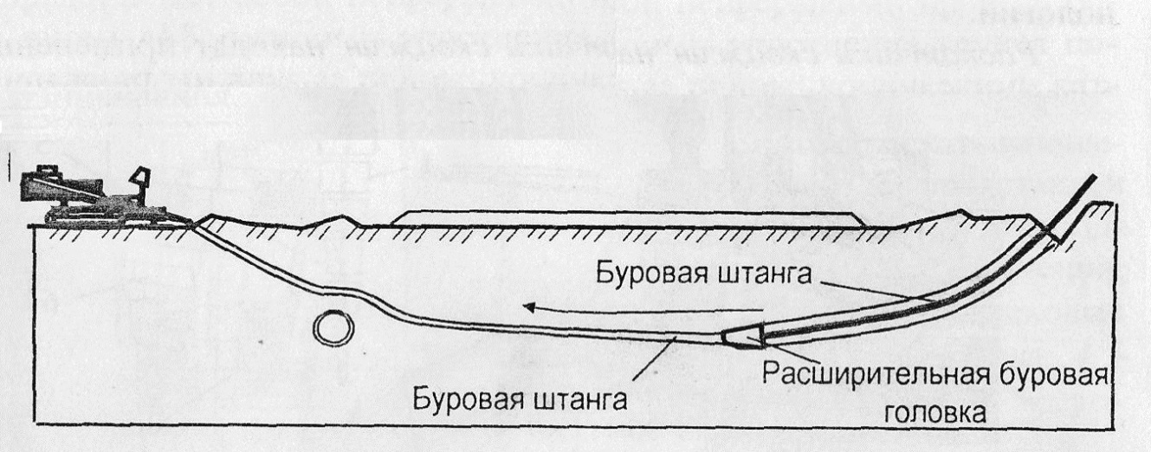
Рисунок 3 Схема расширения скважины
1.1.4 Протягивание трубопровода
Со стороны скважины противоположной буровой установке располагается заранее подготовленная плеть трубопровода с закрепленным на ней оголовком. Плеть закрепляется к расширителю через вертлюг, который воспринимает тяговое усилие, но не передает вращательное движение на трубопровод. Далее установка затягивает в скважину плеть трубопровода по проектной траектории.
Для выполнения этих операций, используют установки ГНБ, представляющие собой сложный комплекс производственных механизмов. В состав этого комплекса входят: Бурова каретка осуществляющая движение при помощи цепной передачи и гидравлического привода для заталкивания и для подъема штанг в скважину, ротор для вращения буровых штанг, буровые насосы для закачки бурового раствора в скважину, механизмы для приготовления бурового раствора, автоматизированный механизм подачи штанг, установка для скручивания и раскручивания штанг, гусеничное шасси.
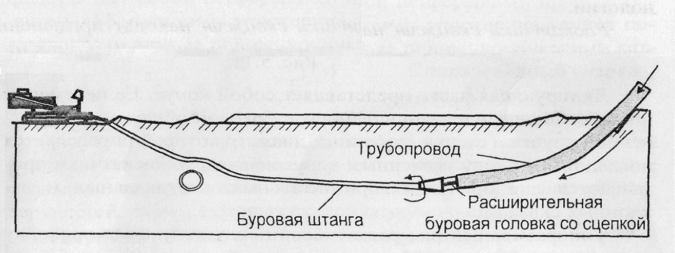
Рисунок 4 Схема протягивание трубопровода через скважину
Основные (ротор, буровая каретка и буровой насос) и вспомогательные механизмы буровой установки приводятся в действие от гидронасоса, и генератора 24 вольта вращаемого дизельным двигателем.
На данной буровой установке используется гидравлический привод. Это объясняется требованиями к данному типу машин, такими как мобильность, компактность и автономность работы, а так же высокая перегрузочная способность данного типа привода.

1.2 Основные электрооборудование установки ГНБ Grundodrill 7x
На буровой установке ГНБ Grundodrill 7x преобладает гидравлический привод, управляемый посредством электромагнитных гидравлических клапанов. Управление осуществляется с панели оператора, по средством джойстиков переключателей и кнопок. Так же на панели оператора присутствует индикация в виде индикаторных ламп. Электрическая схема представляет собой смесь релейно-контакторной схемы с применением ПЛК для реализации разного рода защиты и автоматизации систем, таких как «Автоматизированная система смены буровых штанг», система «Автоматизированного забуривайся и извлечении штанг».
Питание электрооборудования осуществляется от свинцово-кислотных аккумуляторных батарей 24 вольта, во время работы дизельного двигателя от генератора 28 вольта.
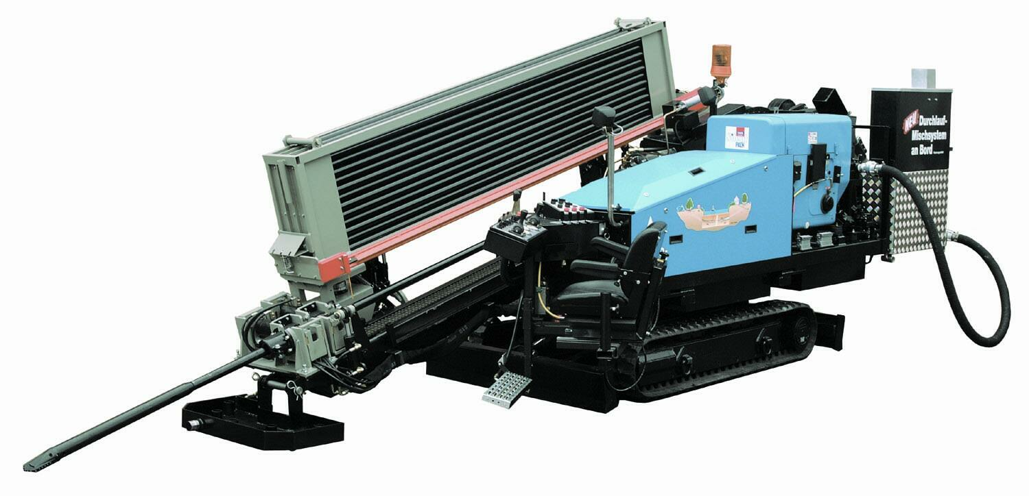
Рисунок 5 Общий вид буровой установки ГНБ Grundodrill 7x.

1.3 Основные требования к электрооборудованию установки ГНБ
Проектирование и монтаж, наладка, испытание и эксплуатация буровых установок должны проводиться в соответствии с установленными требованиями. Для обеспечения безопасности людей металлические части электроустановок, корпуса электрооборудования должны быть заземлены на случай порыва во время работы действующего электрического кабеля. Присоединение заземляющих проводников к заземлителям, заземляющему контуру и к заземляющим конструкциям должно быть выполнено сваркой или надежным болтовым соединением. Каждая часть электроустановки, подлежащая заземлению, должна быть присоединена к сети заземления с помощью отдельного проводника. Последовательное включение в заземляющий или нулевой защитный проводник заземляемых частей электроустановки запрещается.
Одиночно установленное оборудование должно иметь самостоятельные заземлители или присоединяется к общей заземляющей магистрали установки при помощи отдельного заземляющего провода. Для определения технического состояния заземляющего устройства должны периодически проводиться измерения сопротивления заземляющего устройства.
Для всех главных приводов диапазоны регулирования скорости не задаются жестко, поэтому используются разомкнутые схемы управления.

1.4 Описание работы электрической схемы управления, автоматизированной системы смены буровых штанг (Приложении 1, Приложение 2)
Установке Grundodrill 7x оборудованы автоматизированной системой смены буровых штанг. Что дает возможность уменьшить количество обслуживающего персонала, ускорить время проведения работ, а так же уменьшает трудозатраты.
Данная электрическая схема обеспечивает автоматизацию движений манипуляторов и захватов буровых штанг, защиту от ошибок при несоблюдении последовательности действий и поломки оборудования установки.
Перед работой с системой смены штанг переключателем SB1 выбирается режим работы «Пилотное бурение» (Штанги подаются из кассеты в буровую ось) либо «Расширение» (Штанги из буровой оси укладываются в кассету).
При выборе режима «Пилотное бурение» на вход i2 контроллера D2 поступает сигнал высокого уровня, тем самым устанавливая соответствующую логику работы. Для того что бы манипуляторы смогли выдвинуться из под кассеты в буровую ось, должны быть соблюдены следующие условия:
- Каретка находится в заднем положении лафета, конечный выключатель S1 замкнут;
- Кнопка SB9 (Манипуляторы в буровую ось) нажата;
- Захваты штанги закрыт (Захватить штангу) кнопка SB12 зажата;
- Оператор удерживает исполнительную клавишу SB2 в нажатом состоянии;
- Манипулятор не находится в буровой оси S3 разомкнут;
При выполнении условий контакты Q1 замыкаются и открывают электромагнитный клапан Y10.1. Когда манипуляторы прибыли в буровую ось, пятое условие перестает выполняться, манипулятор останавливается, дальнейшее движение возможно только в обратном направлении.
После установки штанги в нить, манипулятор требуется убрать под кассету. Для этого требуется выполнить следующие условия:
- Каретка находится в заднем положении лафета, конечный выключатель S1 замкнут;
- Кнопка SB11 (Манипуляторы под кассету) нажата;
- Захваты штанги открыт (Отпустить штангу) кнопка SB10 зажата;
- Оператор удерживает исполнительную клавишу SB2 в нажатом состоянии;
- Манипулятор не находится под кассетой S4 разомкнут;
При выполнении условий контакты Q2 замыкаются и открывают электромагнитный клапан Y10.2. По прибытию манипулятора под кассету пятое условие перестает выполняться, дальнейшее движение возможно только в буровую ось. Клавиши SB11 и SB12 отпускаются, захваты освобождаются и сжимаются только от действия пружин и при условии, что манипулятор находится под кассетой S4 замкнут, в захваты манипулятора опускается следующая штанга.
При выборе режима «Расширения» на вход i1 контроллера D2 поступает сигнал высокого уровня, тем самым устанавливая соответствующую логику работы. Для того что бы манипуляторы смогли выдвинуться из под кассеты в буровую ось, должны быть соблюдены следующие условия:
- Каретка находится в заднем положении лафета, конечный выключатель S1 замкнут;
- Кнопка SB9 (Манипуляторы в буровую ось) нажата;
- Захваты штанги открыты (Отпустить штангу) кнопка SB10 зажата;
- Оператор удерживает исполнительную клавишу SB2 в нажатом состоянии;
- Манипулятор не находится в буровой оси S3 разомкнут;
При выполнении условий контакты Q1 замыкаются и открывают электромагнитный клапан Y10.1. Когда манипуляторы прибыли в буровую ось, пятое условие перестает выполняться, манипулятор останавливается, дальнейшее движение возможно только в обратном направлении.
По выполнению операций по откручиванию штанги от нити, штангу требуется транспортировать и убрать в кассету. Для этого требуется выполнить следующие условия:
- Каретка находится в заднем положении лафета, конечный выключатель S1 замкнут;
- Кнопка SB11 (Манипуляторы под кассету) нажата;
- Захваты штанги закрыты (Захватить штангу) кнопка SB12 зажата;
- Оператор удерживает исполнительную клавишу SB2 в нажатом состоянии;
- Манипулятор не находится под кассетой S4 разомкнут;
При выполнении условий контакты Q2 замыкаются и открывают электромагнитный клапан Y10.2. По прибытию штанги под кассету пятое условие перестает выполняться, дальнейшее движение возможно только в буровую ось. Клавиши SB11 и SB12 отпускаются и зажимается клавиша SB10, захваты открываются и при условии, что манипулятор находится под кассетой, конечный выключатель S5 замкнут, активируется подъёмный механизм Q3, штанга убирается в кассету. В дальнейшем операции повторяются.

1.5 Описание работы схемы управления, буровой автоматики (Приложении 1, Приложение 2)
Система буровой автоматики предназначена для облегчения работы оператора, и предоставляет возможность автоматического забуривания и извлечение штанг. Схема обеспечивает выбор скорости вращения и прилагаемого усилия к инструменту выбирается при помощи поворотных потенциометров на панели оператора, автоматическую остановку при достижении крайних положений лафета.
До включения Системы буровой автоматики, переключателем SB6 выбирается направление движения каретки. Потенциометрами выбирается нужная скорость вращения и тяга подачи инструмента. Затем нажатием на кнопку SB3 и соблюдения условий:
- Переключатель SB5 (Гусеничный ход/Бурение) включен положение бурения;
- Включен конечный выключатель S8 (Манипулятор подачи штанг под кассетой);
- Включен конечный выключатель сидения S7
Включается автоматический режимы работы. Как только каретка пересечет одно из конечных значений, Автоматический режим будет выключен.

1.6 Обслуживание электрооборудования установки ГНБ
Для обеспечения надежной и бесперебойной работы электрооборудования требуется производить его регулярный осмотр, производить своевременный ремонт и замену изношенных узлов, осуществлять технический уход.
При работе установки, нагрузка не должна превышать значения, указанные в паспорте машины. В период эксплуатации узлы и агрегаты машины необходимо содержать в чистоте; сухую пыль, по мере работы скапливающуюся на внутренних частях машины, удалять сжатым воздухом, не реже чем один раз в месяц.
В процессе работы следует обращать внимание на: чистоту оборудования, текущее состояние электрических контактов на их надежное прилегание, отсутствие нагрева и обгорания, надежны ли крепёжные соединения.
Поверхности, находящиеся вне машины регулярно мыть и протирать ветошью, а так же исключить попадания внутрь машины инородных частей, а так же жидкостей. Перед началом эксплуатации проверить состояние подшипников при необходимости смазать соответствующей режиму эксплуатации смазкой или заменить подшипник на новый.
Производить смену смазки в соответствии с регламентом. При замене смазки в подшипниках следует промыть их керосином от остатков старой смазки и других включений. Работа с шумящими подшипниками недопустима, так как может привести к его заклиниванию и серьезной поломке машины и полной не ремонтопригодности. Аппараты защиты, такие как: автоматические выключатели, тепловые расцепители магнитных пускателей, устройства защитного отключения. Проверяются на срабатывания при: текущем ремонте, капитальном ремонте, и на профилактических испытаниях в установленные сроки прописанными нормами испытаний электрооборудования. Предохранители проверяются на соответствие номинала при плановых ремонтах электрооборудования установки. При обнаружении перегорания предохранителя, запрещается устанавливать новый, до выяснения причин приведшим к перегоранию первоначально установленного, и их устранения. Все предохранители должны быть откалиброваны и иметь клеймо, где указывается номинальный ток, завод изготовитель или подразделение ответственного за ремонт и обслуживание данного электрооборудования. К установке не допускаются предохранители со сломанным корпусом или другими дефектами. На коммутационной арматуре, аппаратах защиты, предохранителях и т.п. должны указываться наименование машин и механизмов, относящихся к данным аппаратам.
Если предусматривается использовать установку ГНБ во взрывоопасных зонах (например, на месторождениях). Электрооборудование должно отвечать требованиям государственных стандартов на взрывозащищённое электрооборудование. Электрооборудование при вводе в эксплуатацию, должно отвечать всему перечню требований, и их полное выполнение по обеспечению взрывозащиты. В электрооборудование с классом взрывозащиты «D» должна проверятся ширина взравопроницаемых щелей при помощи щупов. Крепежные болты проверяются на предмет полного наличия. Так же проводится выборочная проверка антикоррозионной защиты. На электрооборудовании касса защиты «I» производится проверка на соответствие требуемым параметрам, правильность проведения монтажных работ, соответствие марки и сечения проводников, проверка на соответствие требованиям монтажно эксплуатационной инструкции, внешней схемы, и значениям напряжения подводимой к ней.
Так же производится проверка на отсутствие в соединительных шкафа, ящиках и т.п. в которых располагаются искробезопасные цепи, приборов не соответствующим нормам взрывобезопасности или вообще не входящих в комплектность рассматриваемого электрооборудования. На электрооборудование эксплуатируемого во взрывоопасных зонах, на каждую единицу оборудования заводится паспорт, в котором описаны его паспортные данные, а так же заносятся результаты профилактических испытаний, проверки требованиям взрывобезопасности, результаты ремонта, и дефекты и неисправности. Электрические аппараты, электропроводка, и другое электрооборудование эксплуатируемая во взрывоопасных зонах, не режа одного раза в три месяца необходимо осматривать. Осмотр электрооборудования должен проводится технический персонал в соответствии с инструкцией. Так же на периодичность осмотра влияет техническое состояние электрооборудования, подводящих сетей и условия работы. При внешнем осмотре необходимо:
- Обращать внимание на состояние лакокрасочного покрытия щитов; отсутствие коррозии шкафов и элементов крепления; плотное прилегание труб с токоведущими частями к шкафам, ящикам, пультам управления; наличие заглушек, крышек, винты коробок должны быть полностью завинчены;
- Осматривать на отсутствие, каких либо изменений в подключении, нештатных отключений электрооборудования при его работе и т.п.;
- Проверять исправность изоляции и токоведущей части проводов, кабелей;
- Осмотреть целостность смотровых окон и стеклянных колпаков электрических осветительных приборов;
- Обратить внимание на наличие маркировки взрывозащиты и предупреждающих плакатов;
- Проводить осмотр на наличие в конструкции всех болтов, крепежных элементов, пломб, наличие надежного заземления всего имеющегося на установке оборудования;
- Для предупреждение опасных ситуаций, таких как замена оборудование не квалифицированным персоналом, проверить совпадения порядковых номеров на электрическом оборудовании;
- Проверить герметичность шкафов и отсутствия на них следов брызг, капель и пыли;
- Замерить температуру взрывозащитного оборудования, где для этого предустановлены средства контроля.
Проведение внешнего осмотра электрооборудования во взрывозащищённом исполнении класса «D» необходимо:
- Обратить внимание на наличие крышек, наличие крепежных болтов и их текущее состояния, состояние щитов и других элементов обеспечивающих взрывозащиту;
- Осмотреть техническое состояние оболочек оборудования на отсутствие трещин и вмятин;
Проведение внешнего осмотра электрооборудования во взрывозащищённом исполнении класса «I» необходимо:
- Наличие и надежное подключение устройств защитного заземления;
- Осмотреть на наличие повреждений изоляции и токоведущей жилы, провода и кабели;
- Проверить состояние оболочки, заливки компаундом блоков искрозащиты, изоляционных трубок.
- Проверить параметры элементов искрозащиты, наличие перегоревших предохранителей в предусмотренных местах.
В местах с высокой вероятностью взрыва категорически запрещено эксплуатировать любое электрооборудование при наличии в нем электрических повреждений или повреждений оболочки обеспечивающим взрывозащиту. Повторно включать электрооборудование, при работе которого сработала автоматическая защита, не выяснив и устранив причину. Ремонт электрооборудования проводится только при снятом напряжении, при этом требуется убедиться в его отсутствии при помощи измерительных приборов, и вывесить в месте отключения предупреждающую табличку. Взрывозащищенное оборудование не допускается нагружать выше нормы, заменять провода или увеличивать их длину, марками кабелей, не предусматривающих работу в данных условиях. Так же запрещается заменять перегоревшие лампы электрического освещения взрывозащищенных светильников, видами ламп не предусмотренными заводом изготовителем. Заменять устройства защиты на устройства с другими параметрами и классом взрывозащищенности.

2 ПРАКТИЧЕСКАЯ ЧАСТЬ

2.1 Расчет заземляющего устройства
При производстве перехода методом ГНБ, существует опасность при проведении работ повредить действующий электрический кабель. Так как буровые штанги состоят из проводящего материала (стали), при повреждении электрического кабеля, к буровой установке будет проложено напряжение. На установке располагается рабочее место оператора, поэтому существует возможность поражение человека электрическим током. По причине этого перед проведением работ, обязательным требованием является надежное заземление установки ГНБ.
Задача заземляющего устройства заключается в уменьшении напряжения приложенного к установке тем самым уменьшить до безопасных для человека значений. Существует две разновидности заземлителей, искусственные и естественные. Искусственные заземлители представляют собой вертикально забитые в землю металлические прутья или уголки из стали, на глубину от 2.5 до 3.5 метров, затем торчащие из земли части связывают горизонтальными прутьями, путем болтового соединения или сварки. Благодаря углублению электродов заземлителей глубоко в грунт с повышенным содержанием воды, снижается удельное сопротивление. Естественными заземлителями являются металлические сооружения уже находящиеся в земле такие как: стальные водопроводные трубы, металлические конструкции зданий и т.п. имеющие надежный контакт с землей. В качестве естественных заземлителей не допускается использование проложенных в земле труб для горючих жидкостей и взрывчатых газов (нефтепровод, газопровод), также коммуникации, проложенные в лотках, каналах, не имеющих надежного контакта с землей.
Если есть возможность использовать естественное заземление, то в первую очередь рекомендуется использовать его.
Рассчитываю искусственное заземляющее устройство необходимое для заземления буровой установки ГНБ, в отсутствии возможность использовать естественные заземлители.
Определяем длину заземляющего устройства.
l_{п} = (S_{гпп} +2)·4 = (40 + 2) ·4 = 168 м (1)
Определяем удельное сопротивление грунта.
ρ_{расч} = К_{сез}·ρ, (2)
где: К_{сез} – коэффициент сезонности, учитывает промерзание и просыхание грунта;
К_{сез в} = 1,3 – 1,45 (вертикально);
К_{сез г} = 2,5 – 3,5 (горизонтально);
ρ – удельное сопротивление грунта в нормальных условиях.
Для Урала ρ = 100 Ом·м;
Искусственные заземлители:
вертикальные электроды из труб, уголков, прутков d = 12 – 14 мм, l = 5м;
горизонтальные электроды, стальная полоса на 0,5 – 0,7 м;
сечение S = 40×4 мм;
ρ_{расч. в.} = 1,45·100 = 145 Ом·м;
ρ_{расч. г.} = 3,5·100 = 350 Ом·м;
Сопротивление вертикального заземлителя:
R_{в} = Ом (3)
где: l – длина полосы, b – ширина полосы, t – глубина заложения.
Расстояние меж вертикальными электродами примерно равно длине стержней т.е. 5 метров.

Число вертикальных заземлителей:
n_{в} = , (4)
где: - коэффициент использования,
- искусственное сопротивление, берется до 10 Ом.
В зависимости от расстояния определяется их количество при n = 10,
= 0,6; n = 15, = 0,53; n = 20, = 0,5; n до 40, = 0,4.
Сопротивление горизонтальных электродов в контуре вертикальных:
R_{г} = Ом; (5)
Определяем сопротивление вертикальных электродов R_{в} с учетом соединительной полосы:
R_{в} = Ом (6)
Уточненное число вертикальных электродов:
n′_{в} = (7)
где: = 0,4 (от 20 до 40 n_{в});
Для надежного заземления буровой установки требуется 22 стержня.

2.2 Описание проблемы
Установка ГНБ Grundodrill 7х включает в себя большое количество взаимосвязанных друг с другом сложных узлов и систем. Что наряду с неблагоприятными условиями работ такими как: удары и вибрации большой интенсивности, большое количество брызг от системы подачи бурового раствора с дальнейшей коррозией механизмов и электрической проводки, работа вне помещения. В значительной степени влияет на надежность данной машины.
При отказе основных систем, к которым относятся: движения подачи и вращения буровой штанги; подача бурового раствора в скважину; автоматизированная система подачи штанг; автоматическая система приготовления бурового раствора; системы управления и буровая автоматика. Выполнение основной задачи «строительство перехода методом ГНБ» может быть просрочено, что в условиях сжатых сроков выполнения работ повлечет штрафные санкции или расторжение договора с заказчиком. Так же отказ при проведении работ может привести к потере дорогостоящего оборудования оставленного в скважине на время проведения ремонтных работ и отсутствием возможности его быстро извлечь. С течением времени скважина неизбежно обрушится и извлечение инструмента обычным способом будет невозможно или экономически не целесообразно.
Так же установка ГНБ Grundodrill 7x зачастую работает в удалённых регионах, куда доставляется на спецтехнике (на вездеходах) без возможности получить квалифицированный ремонт в приемлемые сроки. Обслуживающему персоналу в процессе работы, зачастую не имеющего опыта ремонта электрооборудования данной сложности приходится, справляется своими силами. Что на ряду с вышесказанным о важности быстрого ремонта, может повлечь за собой серьёзные последствия.

2.3 Модернизация системы управления, установки ГНБ с увеличением информативности панели оператора
В данном дипломном проекте предлагаю провести модернизацию электрической схемы установки ГНБ Grundodrill 7x, с увеличением информативности панели оператора. Целью данной модернизации является уменьшение времени работ по обнаружению неисправностей в основных системах (автоматизированная система подачи буровых штанг, система буровой автоматики) и при наличии должных запасных частей, дает возможность проведения ремонтных работ в приемлемые сроки. Так же при невозможности ремонта или отсутствии запасных частей, предусматривает аварийное управление каждым компонентам системы в отдельности, в обход защитных мер. Что при осторожном и умелом использовании дает возможность быстро и безопасно завершить работу.

2.4 Техническая реализация
Для управления систем «автоматизированной подачи буровых штанг» и «буровой автоматики» в установке Grundodrill 7x используются программируемые управляющие реле (по одному на каждую систему) немецкой фирмы Moeller модели EASY 819-DC-RCX. Данные реле имеет класс защиты IP20, рабочая температура в диапазоне от -25 до +55. Питание осуществляется от бортовой сети установки, напряжением 24В постоянного тока. На верхней части внешней панели располагаются клеммы питания, клеммы 12-и цифровых входов, 4 из которых могут использоваться как аналоговые. С нижней части расположены клеммы 6-и релейных выходов с максимальным выходным током 10А. Так же на борту программируемого реле есть часы реального времени и интерфейсы связи COM-RS232, easyNet (industrial Ethernet). Дисплей и клавиатура отсутствуют.
Для реализации дополнительной панели оператора, выбрал Многофункциональный графический дисплей MFD-Titan фирмы Moeller. В его состав входит: графический дисплей c клавиатурой MFD-80-b, модуль центрального процессора MFD-CP8-NT так же дополнительный аксессуар мембрана из силикона.
Данный дисплей питается от 24В постоянного тока, поэтому подключается без дополнительных блоков питания, к бортовой сети буровой установки. На борту так же присутствуют часы реального времени, интерфейсы связи COM-RS232, easyNet (industrial Ethernet).

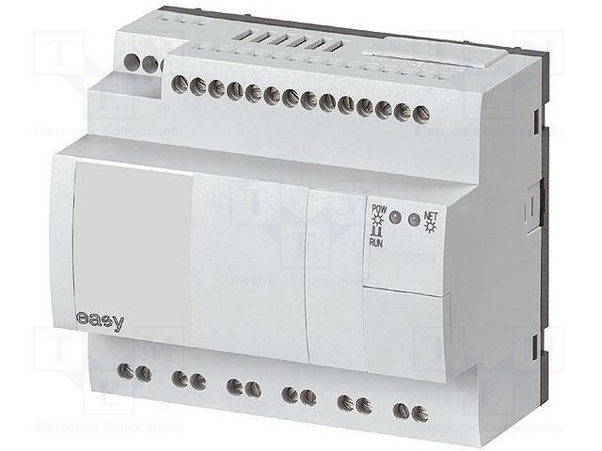
Рисунок 6 Программируемое управляющее реле EASY 819-DC-RCX
Подключить MFD-titan к программируемому реле EASY 819-DC-RCX можно двумя способами, через COM-RS232 или easyNet(industrial Ethernet). Так как подключению через COM-RS232 присущ ряд существенные недостатки в виде, непродолжительной длинны самой линии связи и подключение только одного устройства.
Выбираю подключение через easyNet (industrial Ethernet). Преимущества данного подключения в том, что к одновременно между собой можно подключить до 8-ми устройств, а длинна устойчивой связи на линии достигает 1000 метров.

Рисунок 7 Многофункциональный графический дисплей MFD -Titan
Подключение осуществляется в соответствии с электрической схемы (Приложение 3). Также для работы MFD- Titan требуется разработать программу.

2.5 Описание модернизированной электрической схемы (Прилож. 3)
При проведении данной модернизации основная электрическая схема не претерпевает больших изменений. Уже к имеющемуся до модернизации основному оборудованию, (Программируемое управляющее реле Moeller EASY 819-DC-RCX (D1,D2), гидравлические клапаны (Y.1..Y12), и т.д.) добавляется Многофункциональный Графический Дисплей MFD-80B+CP8-NT (D3), проводники обеспечивающие питание дисплея от сети буровой установки. Так же для связи между программируемыми реле (D1,D2) и графическим дисплеем (D3) проложены две линии связи, кабелем типа витая пара с разъёмами на обоих концах 8P8C.

2.6 Разработка управляющей программы под MFD-Titan
Разработка программы производится в специализированной среде easy Soft-Pro. Программа easy Soft- Pro предназначена для программирования управляющих реле easy400/600/700/800 серии, так же среда разработки предоставляет возможность разрабатывать управляющие программы под графические дисплеи MFD-Titan.
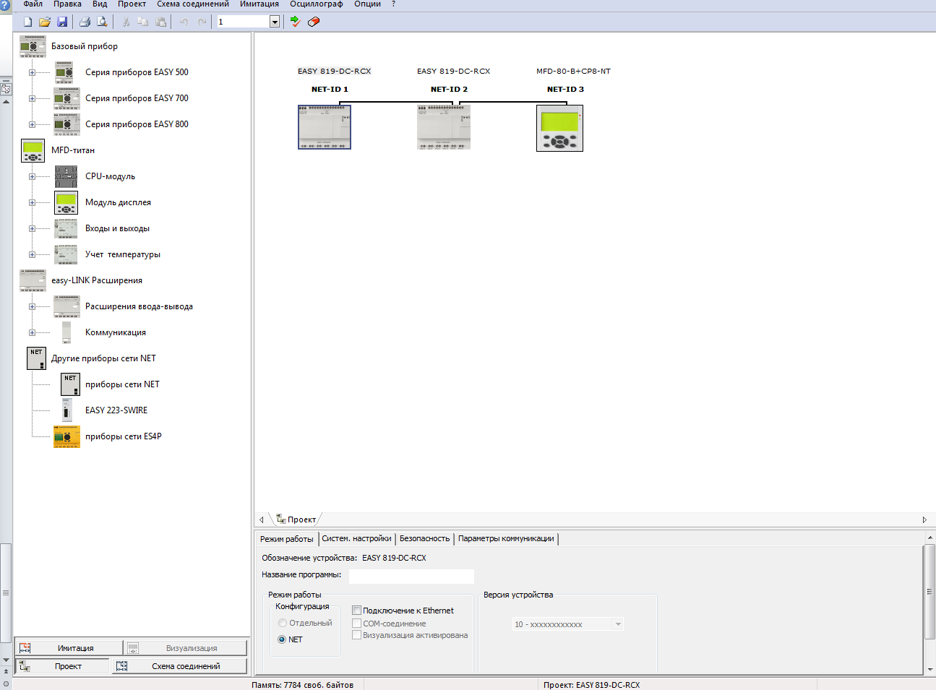
Рисунок 8 Оболочка среды разработки easy Soft-Pro
На первом этапе разработки управляющей программы требуется создать проект с конкретным названием и сохранить его. Затем из предложенного списка оборудования расположенного в левой части экрана, выбрать нужное для работы, и перетащить его в поле проекта, в нашем случае два программируемых реле EASY 819-DC-RCX, процессорный блок MFD-CP8-NT и на него притащить модуль дисплея MFD-80. В соответствии с электрической схемой, (Приложение 3.) объединить все блоки связью по интерфейсу easyNet (industrial Ethernet).
На втором этапе разработки в поле проекта выбрать интересующий модуль, в нашем случае MFD-80-B+CP8-NT. После этого в проекте будет предложена работа над «Визуализацией», «Схемой соединений» а так же для удобной отладки программы на кожной стадии можно провести имитацию работы.
Так как MFD-Titan будет, является терминалом для программируемых реле EASY 819-DC-RCX подключённым через easyNet, работа со «Схемой соединений» нас не интересует. Переходим во вкладку «Визуализация», в данной вкладке предлагается работа с масками основного экрана, создаем необходимое количество масок. Каждая маска имитирует работу основного экрана, создаем необходимое количество пунктов в каждой маске, подписываем их. После, каждому пункту меню необходимо прописать действия такие как: переход между масками, считывание состояния из регистра удаленного устройства, запись в регистр удалённого устройства, а так же расписать назначения кнопок клавиатуры в каждой маске.
Так как в программируемых контроллерах EASY600/700/800 серии реализована возможность прямого считывания информации из каждого регистра памяти и его изменение (состояние входов и выходов) с удаленного терминала, не требуется изменять и дорабатывать программу уже имеющуюся в двух программируемых реле EASY 819-DC-RCX.

2.7 Описание работы управляющей программы для MFD-Titan
Управляющая программа для MFD – Titan разрабатывалась для реализации дополнительной панели оператора, с возможностью информирования о состоянии логических входов и выходов, программируемых реле EASY 819-DC-RCX отвечающих за работу «Автоматизированную систему смены буровых штанг» и «Систему буровой автоматики». А также реализует возможность Аварийного управления подконтрольными механизмами (управление состояние логических выходов). Программа создавалась с интуитивно понятным интерфейсом, рассчитанного на работу с неопытным пользователем (персонал обслуживающий буровую установку ГНБ). Меню и пункты подписаны на русском языке, каждой функции присвоено имя в соответствии с электрической схемой (Приложении 3).
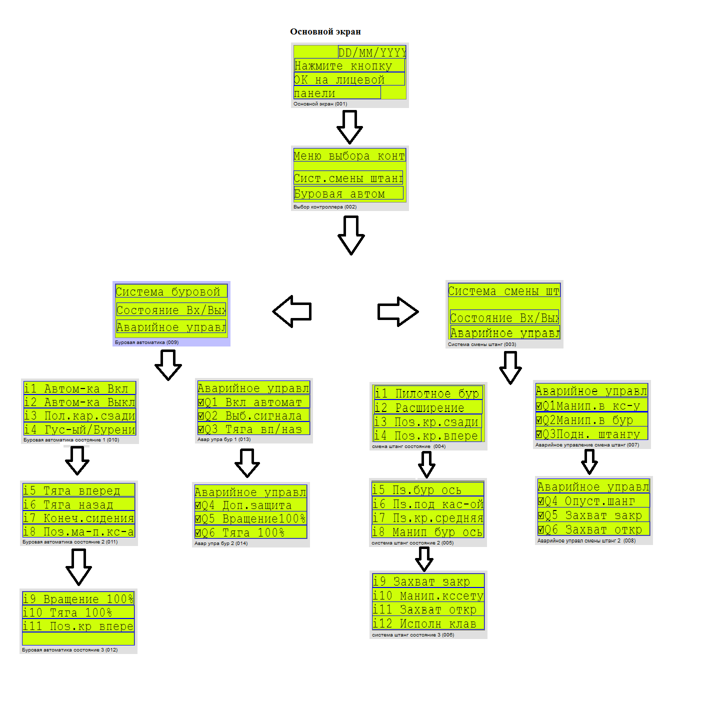
Рисунок 9 Топология меню MFD-Titan
Программа состоит из отдельных масок (маска имитирует информацию, отображающуюся на экране в определенные моменты времени выполнения программы). На каждой маске располагаются до четырех элементов: отображение статичного текста, бегущая строка, меню масок, битовые изображения, элементы клавиатуры, битовая индикация, кнопки и поля кнопок с фиксацией и т.п.
Элементы, используемые в данной программе, ограничиваются: статичным текстом, бегущей строкой, меню масок и полем кнопок с фиксацией. Любому из этих элементов, возможно, задать определённую логику работы.
Например, текстовый элемент, возможно, привязать к любому «Входу/Выходу» локального логического контроллера либо удаленного, подключённого через easyNet (industrial Ethernet), и настроить его так, что при появлении на «Входе» логической единице, текст обратится в черную рамку либо начнет мигать, сигнализируя о произошедшем событии. Таким же образом возможно организовать удаленное управление.
Программное обеспечение easy Soft-Pro позволяет достаточно гибко настраивать каждый из элементов, предоставляя пользователю множество настроек. Поэтому данное описание работы справедливо и для других элементов.
Навигация по меню производится при помощи клавиатуры на лицевой панели MFD-Titan. На основном экране отображается реальное время, а так же инструкция что нужно сделать, чтобы продолжить работу. По нажатию на кнопки «ОК» при нахождении на основном экране, осуществляется переход в «Меню выбора контроллера», где предлагается выбрать одну из двух систем, при помощи курсора и клавиш «Вверх» и «Вниз» производится навигация по меню, выбор подтверждается по нажатию на кнопку «ОК». Далее осуществляется переход в меню выбранной системы, где предлагается выбрать «Состояние Входов/Выходов» или «Аварийное управление», переход в прежнее меню осуществляется по нажатию на клавишу «Esc». При переходе на вкладку «Состояние Входов/Выходов» отображается список входов (i1-i12) с описанием выполняемой функции (например: i1 Автоматика Вкл.; i7 Конечный выключатель сидения и т.п.). Если данный вход активен (на входе логическая единица) то его позиция в списке начнет мигать, сигнализируя о данном событии. При переходе на вкладку «Аварийное управление» также отобразится список выходов (Q1-Q6) с описанием выполняемой функции, рядом с каждым пунктом меню расположен квадрат текущего состояния выхода (квадрат с галочкой сигнализирует о логической единице, а отсутствие галочки о логическом нуле). В данном пункте меню можно в ручную изменить состояния выхода, для этого при помощи курсора и клавиш «Вверх» и «Вниз» производится выбор нужного позиции в меню, переключение подтверждается клавишей «ОК», состояние выхода изменится на противоположный, в квадрате состояние появляется или исчезает галочка.

3. ЭКОНОМИЧЕСКАЯ ЧАСТЬ

3.1 Определение трудоемкости ремонтных работ
Трудоемкость – экономический показатель, характеризующий затраты рабочего времени на выполнение технического облуживания или ремонта. Она зависит от конструктивных особенностей электрооборудования, таких как взрывозащищённость. Основная задача технического обслуживания состоит в предотвращении потока отказов работы оборудования.
Трудоёмкость выполняемых работ и времени технического обслуживания приведена в таблице 2.1.
Таблица 2.1-Трудоемкость работ.

№ п/п | Наименование | Норма времени | Кол-во человек | Разряд работ | Суммарное время | Программа
 |  |  |  |  |  | Кол-во | На год
1 | 2 | 3 | 4 | 5 | 6 | 7 | 8
1 | Установка ГНБ Grundodrill 7x | 180 | 4 | 3,4,5,6 | 840 | 10 | 7200
2 | Итого: |  |  |  |  |  | 7200
Данные в таблице 2.1 на норму времени взяты [по справочнику]
Таблица 2.2-Перечень элементов установки ГНБ Grundodrill 7x
Поз.  обозначение | Наименование | Кол | Примечание
FU1…FU3 | Предохранитель плавкий | 3 | Замена
HL | Сигнальная лампа | 9 | Замена
K | Независимый расцепитель автоматического выключателя QF | 1 | Замена
KK | Реле тепловое | 1 | Замена
PA | Прибор амперметр | 1 | Замена
PV | Прибор вольтметр | 1 | Замена
QF | Автоматический выключатель | 1 | Замена
R1…R8 | Резистор | 8 | Замена
SA1, SA2 | Переключатель диапазонов | 2 | Замена
SA3, SA4 | Переключатель характеристик | 2 | Замена
SB1…SB3 | Кнопочный выключатель | 3 | Замена
UG | Блок питания | 1 | Подлежит ремонту
D1,D2 | Программируемое реле | 2 | Замена
Y1….Y12 | Гидравлический электроклапан | 12 | Замена
Перечень элементов установки ГНБ Grundodrill 7x –указан условно без наименования моделей.

3.2 Определение часовых тарифных ставок
При определении часовых тарифных ставок исходят из прожиточного минимума, который составляет на первый квартал 2020 года по нашему краю 10556 руб. и утверждается губернатором края.
Часовая тарифная ставка первого разряда определяется как отношение прожиточного минимума к средней продолжительности времени работы рабочего в течение месяца (167 часов).
Cmr = Пmin/167 (8)
Cmr₁ = 10556/167= 63,21руб/час
Cmr₂ = Cmr₁*1,26=63,21*1,26=79,64 руб/час
Cmr₃ = Cmr₁*1,49=63,21*1,49=94,18руб/час
Cmr₄ = Cmr₁*1,69=63,21*1,69=106,82руб/час
Cmr₅ = Cmr₁*1,86=63,21*1,86=117,57руб/час
Cmr₆ = Cmr₁*2=63,21*2=126,42руб/час

3.3 Определение численности персонала
Профессиональный состав комплексно совмещенной бригады зависит от уровня автоматизации оборудования, интенсивности эксплуатации и закрепляется за бригадой.

Численность электромонтеров для технического оборудования.
(9)
где Т_{Тр} – трудоемкость технического обслуживания электрооборудования в часах;
к_{вн}. = 1.1…1.3– коэффициент выполнение норм;
F_{эф.} – эффективный фонд времени одного рабочего в год.
F_{эф.}=(Д_{кал.}- Д_{пр}- Д_{вых})×S×t_{см}(1- /100); (10)
где =10% - процент потери рабочего времени для одного работающего в году;
F_{эф} = (365-117)×1×8×(1-10/100) = 1785,6 час
Принимаю численность электромонтеров четыре человека.
Численность вспомогательных рабочих составляет 30% от численности основных рабочих.
N_{всп} = (N_{эл} × 30%) / 100% = (4 × 30) / 100 = 1,2 чел. (11)
Принимаю численность вспомогательных рабочих один человек.
Общая численность персонала
N_{общ.}=N_{эл.}+N_{всп.} = 4+1=5 чел. (12)

3.4 Фонд оплаты труда
Система оплаты труда бригады по комплексному обслуживанию и ремонту электрооборудования должна стимулировать как индивидуальную и коллективную заинтересованность качественных результатах труда в состав фонда оплаты труда входит основная заработная плата и дополнительная. Распределяется коллективный заработок с помощью коэффициента трудового участия.
Фонд оплаты труда основной
ФОТ_{осн.}=Т_{тр.}* Cmr_{ср.}*к_{доп.}*к_{пр.}*к_{ур.}; (13)
где к_{доп.} – коэффициент доплат;
к_{ур} – уральский коэффициент;
к_{пр.} – коэффициент премии.
(14)
руб/час
ФОТ_{эд.}= 7200*114,23*1,1*1,25*1,15= 1300508,55 руб/час
Коэффициент премии складывается из двух показателей, за уровень использования оборудования (работает или стоит оборудование) и за качество труда и культуры производства. Максимальный коэффициент премии бригады устанавливается не выше 45%.
Фонд оплаты труда вспомогательных работников
ФОТ_{всп.}=F_{эф.}* Cmr_{ср}*N_{всп.}*к_{доп}*к_{пр}*к_{ур}; (15)
где к_{доп.}= 1,08 – 1,1- коэффициент дополнительной заработной платы;
к_{пр.}=1,2 – 1,3 – коэффициент премии
ФОТ_{всп.}=1785,6*1*114,23*1,1*1,3*1,15 =335427,16 руб.
Общий фонд оплаты труда
ФОТ_{общ.}= ФОТ_{эл.}+ФОТ_{всп.}; (16)
ФОТ_{общ..}= 1300508,55 +335427,16=1635935,71руб.

Отчисления во внебюджетные фонды составляют 30%:
Отч = 30%*ФОТ_{общ} = 0,30*1635935,71 = 490780,71 руб.
Средняя заработная плата одного рабочего
З_{мес.ср.эл.}= (17)
З_{мес.ср.эл}= 27093,93руб.
З_{мес.ср.всп}= 27952,26руб.
З_{мес.ср.бриг}= 27265,60 руб.
Вывод: В данном пункте определил общий фонд оплаты труда который составил 1635935,71 руб. и среднемесячную заработную плату бригады, которая составила 27265,60 руб., что значительно превышает прожиточный минимум.

3.5 Расчёт стоимости материала
Для нормальной эксплуатации электроустановок, на каждом промышленном предприятии должен создаваться складской резерв оборудования, аппаратуры, комплектующих изделий и запасных частей.
Это уменьшает время простоя в плановом или внеплановом ремонте благодаря замене отказавшего элемента новым, взятым из резерва.
Расход материалов на техническое обслуживание и ремонт электрооборудования устанавливается в соответствии с технологией ремонта электроустановок и заносится в расчетную таблицу 2.3.

Таблица 2.3 - Расчёт потребности в материалах
№ | Наименование | Единица измерения | Норма расхода | Цена без НДС, руб. | Сумма без НДС, руб
1 | 2 | 3 | 4 | 5 | 6
1 | Изоляционные материалы
1 | Изолирующая лента ПВХ  Текстолит  Стекломиколента  Стеклолента  Асбестовая лента | кг  кг  кг  кг  кг | 15  30  20  20  10 | 101,94  145,63  116,5  97,08  87,37 | 1529,1  4368,9  2330  1941,6  873,7
2 | Припой
2 | Оловянно-свинцовый ПОС-40 | кг | 25 | 103,5 | 2587,5
3 | Кабельные изделия
3 | КГ-70 – кабель гибкий с резиновой изоляцией и оболочкой | м | 15 | 388,34 | 5825,1
4 | Лакокрасочные изделия
4 | Эмаль КО-911  Лак ЭФ-35СУ | кг  кг | 10  15 | 29,12  24,27 | 291,2  364,05
5 | Вспомогательные изделия
5 | Канифоль  кислота | кг  кг | 10  3 | 106,79  242,71 | 1067,9  728,13
6 | ИТОГО |  |  |  | 21907,18

3.6 Составление сметы затрат
В смету затрат включаются затраты на технологическое обслуживания, модернизацию и ремонт электрооборудования: то есть расход на заработную плату, общий фонд основных рабочих, ЕСН, стоимость материалов, общепроизводственные расходы.
Общепроизводственные расходы определяются в процентах от основной заработной платы рабочих занятых ремонтом, обслуживанием или модернизацией оборудования.
Процент общепроизводственных расходов оборудования по отраслевым особенностям, для выполнения курсовой работы принимаем 150 – 200%.
Р_{общ} = (ФОТ_{эл} × 180%) / 100% = (1300508,55 × 180) / 100 = 2340915,39 руб
Таблица 5.5- Смета затрат
№ п/п | Статьи затрат | Сумма (руб.)
1 | 2 | 3
1 | Оплата труда (ФОТ_{общ}) | 1635935,71
1.1 | Оплата труда основных рабочих (ФОТ_{осн}) | 1300508,55
1.2 | Оплата труда вспомогательных рабочих (ФОТ_{всп}) | 335427,16
2 | Отчисления во вне бюджетные фонды 30% | 490780,71
3 | Стоимость материалов и комплектующих изделий | 21907,18
4 | Общепроизводственные расходы | 2340915,39
Итого по смете: |  | 4489538,99

3.7 Технико-экономические показатели
Успешная деятельность промышленных предприятий в значительной степени зависит от технической оснащённости оборудования для высокой производительности труда в рыночных условиях.
Таблица 3.1-Технико-экономические показатели
№ п/п | Показатели | Величина
1 | 2 | 3
1 | Общая трудоёмкость, нормо-час | 7200
2 | Численность работающих, чел | 4
2.1 | Основные рабочие, чел | 3
2.2 | Вспомогательные рабочие, чел | 1
3 | Режим работы | 1
4 | Средняя заработная плата за месяц | 27265,60
5 | Стоимость материалов и комплектующих изделий | 21807,18
6 | Смета затрат | 4489538,99
7 | Удельные затраты за 1 норма час, руб. | 623,55

Зуд = смета затрат / Т.общ = 4489538,99/7200 = 623,55 $\frac{Смета затрат}{Тр.общ}=\frac{6704906,21}{10800}=620,82$руб./нормо-чаc(18)
Т_{Тр.} – трудоемкость работ.
Удельные затраты рассчитываются как отношение сметы затрат на общую трудоемкость выполняемых работ. Что означает, что стоимость ремонтных работ, как услугу составляет данную сумму без учёта НДС и прибыли. Величина удельных затрат указывает на стоимость 1 нормо-часа на выполнение данной услуги, по ремонту буровой установки Grundodrill 7x.
Экономическая выгода состоит в том, что сокращаются затраты на диагностику поломки установки ГНБ, а значит и уменьшается простой буровых работ, и соответственно простой рабочего персонала.
А также уменьшаются риски по срокам выполнения работ по договорам подряда, что может привести к штрафным санкциям. Также при поломке оборудования во время работ, когда буровое оборудование находится в грунте, большое значение имеет время исправления поломки, т.к. возможно зажатие буровых штанг грунтом, что усложняет извлечение оборудования, или может привезти к полной потере буровой головки с излучателем. А это большие затраты, исчисляемые миллионами рублей.

4.ОХРАНА ТРУДА И ПРОМЫШЛЕННАЯ ЭКОЛОГИЯ

4.1 Общие требования
Общие требования безопасности предназначены для ознакомления с действующими инструкциями и требованиями по охране труда, обязательные для выполнения электротехническому персоналу.
Лица, допускаемые к работе в действующих электроустановках должны:
- достигнуть совершеннолетия (18лет);
- получить профессиональную подготовку подтверждению документально;
- пройти врачебное освидетельствование;
- пройти вводный инструктаж по охране труда;
- пройти обучение на рабочем месте под руководством работника электротехнического персонала;
- подтвердить проверку знаний: Правилам Устройства Электроустановок; Правилам Технической Эксплуатации Электроустановок Потребителей; Межотраслевыми Правилами по охране труда.
С присвоением по окончанию проверки, квалификационной группы безопасности;
- Получить удостоверение на допуск к работе в действующих электроустановках;
Несоблюдение требований инструкций и невыполнение обязательств по безопасности труда. Влечет за собой привлечение в установленном порядке к дисциплинарной, материальной, административной, уголовной ответственности.

4.2. Правила пользования средствами защиты в электроустановках
При проведении работ по обслуживанию или ремонту установок с напряжением до и выше 1000 Вольт, требуется использовать индивидуальные средства защиты от поражения электрическим током.
К таким средствам относятся:
- Изолирующие коврики, диэлектрические перчатки, боты, изолирующие подставки;
- Плакаты и знаки безопасности, используемые на местах включения электроустановок;
- Изолированный инструмент;
- Изолирующие штанги;
- Изолирующие электроизмерительные клещи;
- Измерители напряжения различных видов и классов напряжения;
Как правило, защитные средства располагаются у входа в помещение, так же в специально отведенных для них местах.
Кроме того вышеописанные средства защиты, должны пройти лабораторные испытания на соответствие нормам и подтверждены соответствующим штампом с указанием даты и срока службы.
Перед каждым использованием средств защиты, рабочий персонал должен проверить их на отсутствие внешних повреждений, исправность, и проверить штамп.
Запрещается эксплуатация средств защиты срок годности, которых истек, или имеются внешние повреждения, влияющие на безопасность использования.
Средства защиты данного подразделения обязаны быть внесены в журнал учета.

4.3 Промышленная экология
Промышленная экология - это важная часть работы предприятия, цель которой улучшить качество жизни персонала, и уменьшить количество выбросов вредных элементов попадающие в окружающую среду при работе предприятия. На прямую влияет на производительность предприятия. На объекте проведения работ после бурения остаются отходы, которые могут повлиять на здоровье человека, и других живых организмов, а так же чреваты загрязнением окружающей среды.
Для предотвращения выброса токсических и вредных отходов на месте проведения работ методом ГНБ. На этапе проектирования подземных коммуникаций прокладываемых данным методом, производится оценка возможного воздействия на окружающую среду, а так же на здания, и уже имеющиеся коммуникации.
Оцениваются риски при проведении работ методом ГНБ такие как:
- возникновение непредвиденных и аварийных ситуаций вызвавшие техногенные катастрофы;
- сорвать сроки сдачи объекта в эксплуатацию, вызвать удорожание строительства вплоть до его экономической нерентабельности;
- возможно травмирование персонала, во время проведения работ на опасных участках местности;
Большая часть приведенных рисков проявляются во время строительства, что является следствием неточностей в проекте связанных с недостаточным объёмом информации при проведении проектирования. После оценки рисков предлагаются меры по их минимизации:
- проведение дополнительных геологических изысканий с проведением исследовательских бурений на объекте, с целью узнать характеристики грунта в каждой точке прохода буровой плети;
- проведение топографических исследований для поиска и устранения ошибок в плане и профиле. Что бы исключить риск неправильного определения уже существующих коммуникаций и не повредить их во время этапа бурения или затяжки трубопровода;
Так же во время проведения работ имеют место быть «Технологические риски» связанные с методом строительства. К ним относятся:
- обрыв бурового инструмента и его потеря;
- обрушение скважины и невозможность дальнейшей работы по затяжке в неё трубопровода;
- отклонение от проектной трассы бурения;
- осадка породы или выпор её на поверхность с разрушением объектов инфраструктуры на поверхности земли;
- выход раствора для бурения из грунта на поверхность земли, в водоемы, в подземные коммуникации, вследствие недостаточной глубины бурения;
- загрязнение грунтовых вод продуктами бурения и химическими реагентами, применяемыми в производстве буровых растворов;
- загрязнения окружающей среды отработанным буровым раствором или шламом на стройплощадке;
- при затяжке трубопровода есть риск повредить сам трубопровод чрезмерным усилием тяги;
- повреждение покрытия трубы нанесенного для защиты её от различных факторов;
- при протяжке трубопровода есть риск его заклинивания в скважине.
Все эти риски в случае аварийной ситуации могут сыграть решающее значение при проведении строительства методом ГНБ и привести к полной потере скважины, трубопровода и инструмента. В большинстве подобных случаев извлечение оставленного в скважине оборудования возможно, но с учетом проводимых при этом работ экономически нерентабельно. Требования по охране окружающей среды и по защите существующих сооружений включаются в проектируемый проект отдельным разделом.
При работе вблизи водоемов, мероприятия для их защиты предусматриваются с требованиями водного законодательства и санитарных норм.
При составлении проекта так же предусматривается строительство природоохранных объектов, прокладка временных дорог, места для стоянки строительной техники, а так же проводятся мероприятия по предотвращению загрязнения объекта работ строительным мусором.
Ответственность за соблюдение проектах решений, законов Российской федерации, и международных соглашений касающихся охраны окружающей среды, несет исполнитель работ.
К неблагоприятным экологическим последствиям возможным после проведения работ методом ГНБ можно отнести:
- загрязнения природной среды отработанным буровым раствором и продуктами бурения, вынесенными из скважины;
- выход бурового раствора на поверхность, при бурении под водоёмами возможен выход в воду бурового раствора, а так же затопление имеющихся подземных коммуникаций и сооружений;
- осадка и смещение грунта, зданий, коммуникаций с дальнейшим повреждением целостности конструкции;
- загрязнение грунтовых вод буровым раствором.
К вредным факторам для человека и окружающей среды так же можно отнести шум и вибрации. Вибрация относится к вредным факторам благодаря своей высокой биологической активности. Действие вибрации зависят от нескольких факторов от интенсивности, частоты, а так же место приложения вибрации и её продолжительностью. Источниками вибраций при строительстве методом ГНБ являются компрессоры, буровые и водяные насосы, вентиляторы, дизельные двигатели и т.п. Приложений вибраций к человеку может
вызвать болевые ощущения в органах, а при большой интенсивности может привести к травмам, разрывам артерий, связок.
При продолжительном воздействии вибраций малой интенсивности у человека могут резвиться головные боли, бессонница, нарушения работы сердца и других органов.
Существует ряд мер для защиты от вибраций и минимизации вреда здоровью человека, к таким мерам относятся:
- уменьшение виброактивности самих машин, путем внедрения различных демпферов;
- при проектировании машин, стремится отстроить её работу вдали от резонансных частот;
- применение на машинах устройств виброгашения для уменьшения средних и высоких частот;
- повышение жесткости конструкции для уменьшения низких и средних частот;
- применение в машинах виброизоляции;
- применение человеком индивидуальных средств защиты.
Источниками шума выступают агрегаты технологического оборудования, при работе которых неизбежно проявляется вибрации звукового диапазона. К таким источникам можно отнести: пневматические и гидравлические агрегаты, дизельные и бензиновые двигатели, электрические моторы, а так же источники вибрации. Шум в звуковом диапазоне на производстве неизбежно приводит к снижению внимания, что может вызвать опасные ситуации, увеличению числа ошибок при выполнении работы. В результате ухудшается качество выполняемой работы, снижается производительность труда, замедленная реакция увеличивает шанс возникновения опасных случаев на производстве. Шум также действует на центральную нервную систему угнетая её, может повлиять на работу сердечнососудистой и дыхательной системы, вызвать гипертонию со стороны пищеварительной системы нарушаться обмен веществ, что может привести к язве желудка. Слуховая система при длительном воздействии громкого шума так же угнетается, что может привезти к частичной или полной потере слуха. Шум негативно влияет на психическое состояние, вызывает раздражительность и приводит к быстрой утомляемости.
Все эти факторы при длительном воздействии на человека могут стать причиной профессиональных заболеваний.
Существует ряд мер для защиты от шумов на производстве и минимизации вреда здоровью человека, к таким мерам относятся:
- на агрегатах применяются глушители;
- расположение рабочих мест в доли от источников звука;
- снижение звуковой мощности источников звука за счет применения звукоизоляции;
- обаятельное применение на производстве индивидуальных средств защиты.
К опасным факторам на производстве так же относится поражение электрическим током. К техническим способам защиты относятся:
- изоляция токоведущих частей;
- защитное заземление и зануление;
- аппараты защиты;
- использование малого напряжения;
- электрическое разделение сетей;
- различные блокировки, оградительные устройства;
- предупредительная сигнализация;
- знаки безопасности;
- средства защиты;
Основным источником несчастных случаев на производстве является неисправная изоляция токоведущих частей машин и установок. В соответствии с требованиями «ПУЭ» требуется надлежащим образом проверять сопротивление изоляции контакторов, пускорегулирующей аппаратуры, автоматов связанных с пусковыми схемами электродвигателя.

ЗАКЛЮЧЕНИЕ
В ходе дипломного проектирования рассмотрено электрооборудование буровой установки ГНБ Grundodrill 7x, приведены электрические схемы нескольких основных систем с применением программируемых управляющих реле, описана работа схем. Рассмотрен вопрос по обслуживанию электрооборудования установки ГНБ. Проведен экономический расчёт ремонта электрооборудования установки. Проведен расчет заземляющего устройства установки. Предложена модернизация систем управления данной установки, с увеличением информативности панели оператора, и разработана его техническая реализация.
Объектом рассмотрения в данной работе является оборудование, находящееся в эксплуатации на многих объектах строительства. Основная цель эксплуатации данного оборудования заключается в обеспечении надежность работы электрооборудования в течение всего срока службы. В случае аварии обеспечить его ремонтопригодности. Важным резервом в стремлении обеспечить ремонтопригодность является, наличие возможности быстро провести диагностику оборудования установки, и принять меры по возращению её в строй в кратчайшие сроки. В данном направлении проведена модернизация.
Надежность работы установки определяется не только правильным выбором устанавливаемого на нем оборудования, но и уровнем организации его эксплуатации, составными частями которой являются техническое обслуживание и ремонты. Вопросы эффективной организации ремонтного производства в настоящее время особенно актуальны, поскольку буровое оборудование многих компаний сильно изношено. Требуются большие вложения в модернизацию и ремонт, поэтому в условиях экономического кризиса и ограниченных ресурсов важно правильно и грамотно организовать его эксплуатацию.

Осуществляя эксплуатацию и обслуживание электрооборудования, помимо выполнения требований по обеспечению надежности его работы, необходимо также руководствоваться экономическими соображениями, поскольку стоимость технического обслуживания оборудования и ремонта входит в себестоимость готового продукта. В данной работе я рассчитал трудоемкость работ на год, которая составила 7200 нормо-часов. Произвел расчеты численности работающих с присвоением соответствующих разрядов, а также часовых тарифных ставок, фонда оплаты труда по категориям работающих и величины средней заработной платы. Рассчитал фонд оплаты труда и величину средней заработной платы для основных рабочих и вспомогательных, а также общий фонд оплаты труда, который составляет 1635935,71 рублей. Произвел расчет затрат на комплектующие изделия и запасные части.
В практической части я предложил модернизацию модернизация системы управления, установки ГНБ с увеличением информативности панели оператора. Что позволит сократить времени работ по обнаружению неисправностей в основных системах (автоматизированная система подачи буровых штанг, система буровой автоматики) и при наличии должных запасных частей, дает возможность проведения ремонтных работ в приемлемые сроки. Так же при невозможности ремонта или отсутствии запасных частей, предусматривает аварийное управление каждым компонентам системы в отдельности, в обход защитных мер. Что при осторожном и умелом использовании дает возможность быстро и безопасно завершить работу. Экономическая выгода данной модернизации состоит в том, что сокращаются затраты на диагностику поломки установки ГНБ, а значит и уменьшается простой буровых работ, и соответственно простой рабочего персонала. Уменьшаются риски по срокам выполнения работ по договорам подряда, что может привести к штрафным санкциям. Также при аварии и поломке оборудования во время работ, когда буровое оборудование находится в грунте, большое значение имеет время устранения поломки, т.к. возможно зажатие буровых штанг грунтом, что усложняет извлечение оборудования, или может привезти к полной потере буровой головки с излучателем. А это большие затраты, исчисляемые миллионами рублей.

СПИСОК ИСПОЛЬЗУЕМЫХ ИСТОЧНИКОВ
1 Акимова Н.А. и др. Монтаж, техническая эксплуатация и ремонт электрического и электромеханического оборудования. - М.: Мастерство, 2005
- Волкова О. И., Девяткина О. В. Экономика предприятия. - М.: ИНФРА-М, 2002.
3 Зимин Е. Н. Электрооборудование промышленных предприятий и установок. - М.: Энергоиздат, 1981
- Зюзин А.Ф. Монтаж, эксплуатация и ремонт электрооборудования промышленных предприятий установок. - М.: Высшая школа, 1986.
5 Миронов М.Г., Загородников С.В. Экономика отрасли.- М.: ФОРУМ: ИНФА – М, 2005.
6 Правила устройства электроустановок.- С-Пб.: ДЕАН, 2008
7 Сафонова Н.А. Экономика предприятия . – М.: Юность.2000.
8 Семенова В.М. и др. Интенсификация производственных процессов: Техническое обслуживание производства. – М.: Машиностроение, 1993.
9 Сибикин Ю. Д. Техническое обслуживание, ремонт электрообору-дования и сетей промышленных предприятий.- М.: Издательский центр «Академия»,2004.
10 Ситягин Н.Н. и др. Система планово-предупредительного ремонта оборудования и сетей промышленной энергетики. – М.: Энергоатомиздат., 1994.
11 Единый тарифно-квалификационный справочник работ и профессий рабочих. – М.: Машиностроение, 2006.

12 Сибикин Ю. Д. Справочник по эксплуатации электроустановок промышленных предприятий.- М.: Высшая школа, 2005.
- Усатенко С.Т.,и др. Выполнение электрических схем по ЕСКД-М.: Издательство стандартов, 1989.
14 Технология горизонтального направленного бурения. Учебный материал.-М.: Тюменский Институт Транспорта,2005.
15 Пустовойтенко И.П. Справочник мастера по сложным буровым работам. –М.: Издательский центр «Академия»,2000.
16 Петров И.В. Программируемые контроллеры. Стандартные языки и приемы прикладного проектирования. Под ред. проф. В.П. Дьяконова .-М.: СОЛОН-Пресс, 2015.
17 Минаев И.Г. Программируемые логические контроллеры. Практическое руководство для начинающего инженера. –М.: АРГУС, 2009.
- Дьяков В. И. Типовые расчеты по электрооборудованию. -М.: Высшая школа, 1991.
19 Освоение подземного строительства [Электронный ресурс]. – Режим доступа: https://ohranatruda.ru/ot_biblio/norma/397882/ свободный – (12.05.2020).

